**Khalil Hassebi**

Derb Oulad Zoubir Zitoune

Meknes

Tél:067-355-8781

E-mail khalilhassebi@gmail.com

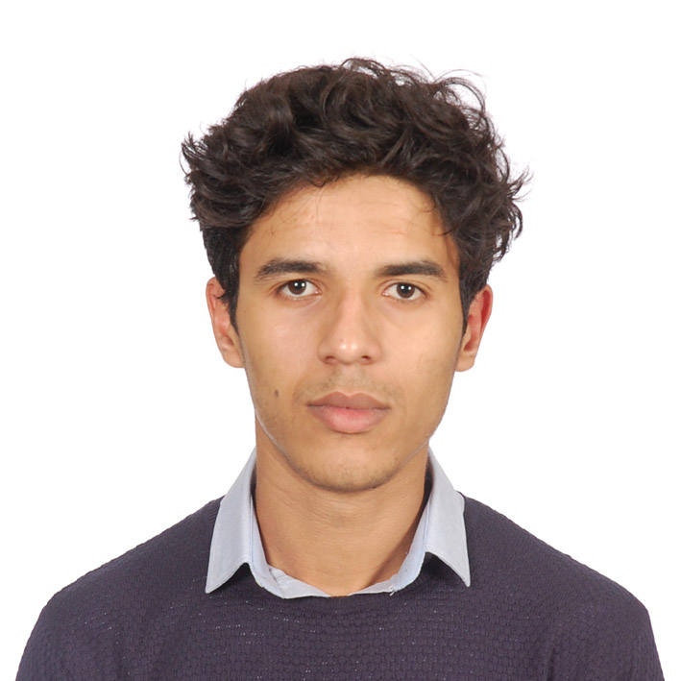

**FORMATIONS**

**2018 NANODEGREE PROGRAM:**Android Storage By **Google**

**Udacity** – Developpeur Android

**2018 NANODEGREE PROGRAM:**Android Networking By **Google**

**Udacity** – Developpeur Android

**2018 1337 Coding School**

**Khouribga**

**2018 </10^6>**1 Million Arab Coder Compétition

**Udacity -** Developpeur Android

**2018** Diplôme d'études universitaires générales en physique (DEUG)

**Meknes** *Université Moulay Ismael*

**2015** Baccalauréat

**Mly Bouazza** *Mansour Eddahbi*

**2014** Introduction to Linux

**edX** *LinuxFoundationX*

Maîtrise des langages et technologies: Java, C, PHP,Wordpress, Drupal, JavaScript, NodeJs, HTML5, CSS3, SQL Server,Bootstrap,Mysql,XML,AJAX,JSON

**Arabe:**Langue maternelle

**Anglais:** lu, parlé, écrit

**Français:** lu, parlé, écrit

**CENTRES D’INTERETS ET COMPETENCES**

* Gestion d'équipe
* Sens de l’initiative
* Compétences techniques
* Formation et développement
* Amélioration des processus
* Conformité réglementaire
* Service Clients
* Planification et organization
* Communication
* Teamwork et Supervision